الماركسية الجديدة
Neo-Marxism

تذكير:
ركزت الماركسية على وحدة التحليل الممثلة في "الطبقة Class" و انتهت إلى أن هناك طبقتين سواء على المستوى الداخلي أو الخارجي، إحداهما تملك وسائل الإنتاج و أخرى لا تملك هذه الوسائل، و كل ما يمكن أن تقدمه من مجهود تأخذ في مقابله أجرا زهيدا يحقق لها فقط هدف البقاء على قيد الحياة، و هما الطبقة البرجوازية و طبقة البروليتاريا. و هذا الظلم و غياب العدالة يؤدي مع مرور الزمن إلى ثورة البروليتاريا و إسقاط البرجوازيين، و في النهاية القضاء على الدولة التي تعد أحد أدوات القمع التي تملكها البرجوازية بمؤسساتها و قوانينها و قراراتها التي تخدم مصالحهم فقط على حساب حقوق العمال.
و لكن، فيما بعد ظهرت نظريات أخرى قامت على أساس المنطق الماركسي في التحليل (المتمثل في وجود علاقة استغلالية بين طرفين) و لكنها طرحت أسئلة أكثر عمقا حول الاختلافات الموجودة بين الدول من حيث التقدم و التخلف، فجاءت الماركسية الجديدة Neo-Marxism.
ما هي الأفكار و النظريات التي تندرج ضمن الماركسية الجديدة؟
و ما هو الجديد الذي أتت به؟

أفكار أنطونيو غرامشي
Antonio Gramsci

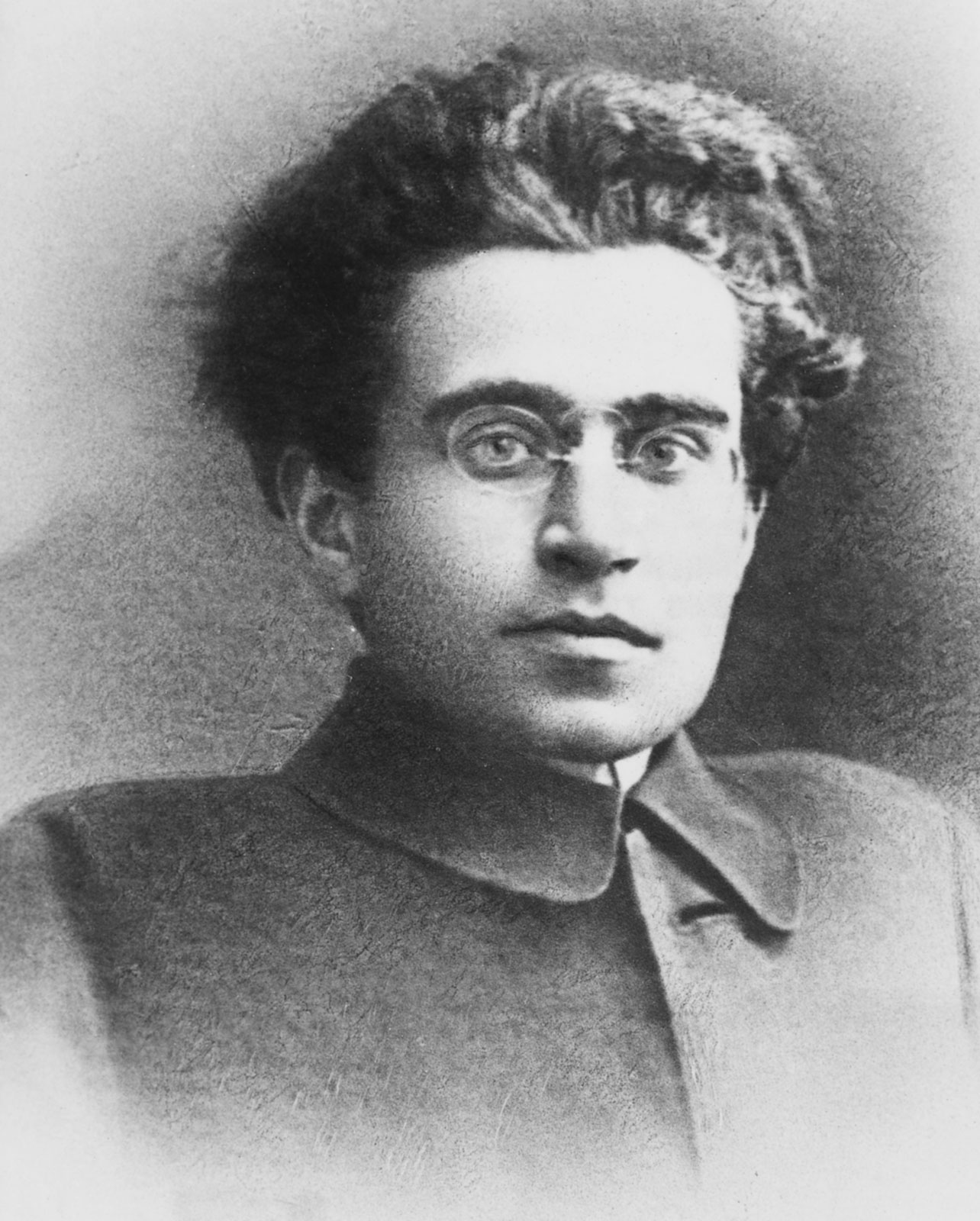
كاتب و سياسي إيطالي (1891م-1937م)
المصدر:
https://www.britannica.com/biography/Antonio-Gramsci

- مؤسس الحزب الشيوعي الإيطالي و هو من بين مؤسسي جريدة L’Ordine Nuovo ؛ جريدة أسبوعية تأسست سنة 1919.
- انضم إلى الحزب الاشتراكي سنة 1914.
- كان من بين المعجبين بالثورة الروسية.
- أصبح رئيسا للحزب الشيوعي الإيطالي سنة 1924
- تم اعتقاله و سجنه سنة 1926، و في السجن قام بدراسة المجتمع الإطالي نظريا و تاريخيا، و الاستراتيجيات الممكنة لإحداث التغيير
- "دفاتر السجن Prison Notebooks" الذي ظهر سنة 1975 هو أحد أهم مؤلفاته.
المصدر:
https://www.britannica.com/biography/Antonio-Gramsci

https://archive.org/details/OrdineNuovoP2/page/n8/mode/2up

مفهوم الهيمنة
Hegemony

تتوقف هيمنة مجموعة من الأفراد أو من الدول على الآخرين، على العوامل الإيديولوجية
هناك تنوع شديد في علاقات التبعية و المجموعات التي يمكن أن يتم استخدامها لفهم هذه العلاقات

تهيمن الرأسمالية على العلاقات الاجتماعية لأنه يتم إعادة إنتاجها من خلال وسائل إما قائمة على الإكراه أو القبول

ما الذي يحاول غرامشي قوله من خلال كل ذلك؟

لقد بنى غرامشي أفكاره تلك، على المقارنة بين توقعات كارل ماركس و انجلز ( بأنه يوما ما سينظم العمال أنفسهم و يثورون ضد البرجوازيين و يسقطون هذا النظام الذي يقوم على ظلمهم) و بين الواقع الذي لم تتحقق فيه تلك التوقعات.
لقد حاول تفسير عدم ثورة العمال المثقفين و المتعلمين و المنظمين في أوربا الغربية ضد القيود المفروضة عليهم، رغم أنها حدثت في روسيا.

إن عدم الثورة يعود إلى كون الطبقة الحاكمة لا تقود المجتمع سياسيا و اقتصاديا فقط، بل فكريا و أخلاقيا أيضا

لدى الجماعات الخاضعة للطبقة الحاكمة قبول بهيمنة هذا الأخيرة لأنها هي التي تتحكم في توجهاتهم
الطبقة الحاكمة هي التي تحدد طبيعة الحياة الاجتماعية، و بالتالي فإنها لا تستخدم فقط وسائل الإكراه، بل هي تعتمد أيضا على القبول الناتج عن هيمنتها.

إذن كيف تتم صناعة القبول؟

يؤمن غرامشي بأن الثورة لا تحدث لأن لدى الدولة مؤسسات أيديولوجية خطيرة، و أدوات تمارس بها القمع مثل الشرطة، المؤسسة العسكرية، السلطة التشريعية و السلطة القضائية، فضلا عن تحكمها في و سائل الإعلام و التعليم و الدعاية و الإعلان.
يرى غرامشي بأن الدولة تحبط الثورات و التمرد و المقاومة باستخدامها لتلك الوسائل التي تساعدها على خلق الأفكار و المعتقدات التي تريدها لدى الجماهير، و التي تجعلهم يقبلون سيطرة الطبقة الحاكمة

المقاربة النيوغرامشية
Neo-Gramscian Approach

كيف تتحقق الهيمنة في العالم؟
كيف يتمكن النظام الرأسمالي من إعادة إنتاج نفسه (الاستمرار)؟
كيف يجعل النظام الرأسمالي نفسه مقبولا؟

تفرض الطبقات الرأسمالية هيمنتها من خلال تشكيل مجتمع مدني Civil Society يعمل على إظهار القيم اللبرالية بأنها قيم عالمية
لم تعد الطبقات الرأسمالية تفرض هيمنتها من خلال وسائل الإكراه (الاحتلال و الإمبريالية)، بل يتم تصوير القيم التي تؤمن بها و تخدم مصالحها بأنها:
قيم عالمية، صحيحة، صالحة

المراجع:
- باللغة العربية:
- إريك هوبزباوم، "غرامشي و النظرية السياسية"، ترجمة: محمود هدهود، تبين للدراسات الفلسفية و النظريات النقدية، مج 7، ع 26، سبتمبر 2018.
- محمد يحيى حسني، مفهوم المجتمع المدني لدى أنطونيو جرامشي من خلال كراسات السجن من التثوير إلى الحياد، برلين: المركز الديمقراطي العربي للدراسات الإستراتيجية و السياسية و الاقتصادية، 2017.

- باللغة الأجنبية
- P.Nick Kardullas, « World Systems Theory », in : Stephen McGlinchey, Rosie Walters, Cchristian Scheinpflug, International Relations, England : E-International Relations Publishing, 2017.

- The Editors of Encyclopaedia Britannica, « Antonio Gramsci »,
https://www.britannica.com/biography/Antonio-Gramsci
16/04/2020 20 :00
- « L'Ordine Nuovo dal »,
https://archive.org/details/OrdineNuovoP2/page/n8/mode/2up
16/04/2020 21 :00
- https://www.britannica.com/biography/Antonio-Gramsci
16/04/2020 21 :30
- https://www.britannica.com/biography/Antonio-Gramsci

16/04/2020 22 :00

- https://archive.org/details/OrdineNuovoP2/page/n8/mode/2up

16/04/2020 22 :58

